**BỘ THÔNG TIN VÀ TRUYỀN THÔNG**

NGÔ THU HÀ N18DCCN052 ỨNG DỤNG DI ĐỘNG ĐẶT MÓN TRONG NHÀ HÀNG D18CQCP01-N 2018 – 2023

**HỌC VIỆN CÔNG NGHỆ BƯU CHÍNH VIỄN THÔNG**

------------------------------



**ĐỒ ÁN**

**TỐT NGHIỆP ĐẠI HỌC**

TP. HCM

20…

***Đề tài*:**

**“Ứng dụng di động**

**đặt món trong nhà hàng”**

**Người hướng dẫn : ThS. LƯU NGUYỄN KỲ THƯ**

**Sinh viên thực hiện : NGÔ THU HÀ**

**Mã số sinh viên : N18DCCN052**

**Lớp : D18CQCP01-N**

**Khoá : 2018-2023**

**Hệ : ĐẠI HỌC CHÍNH QUY**

**TP.HCM, tháng 12/2022**

**BỘ THÔNG TIN VÀ TRUYỀN THÔNG**

**HỌC VIỆN CÔNG NGHỆ BƯU CHÍNH VIỄN THÔNG**

------------------------------



**ĐỒ ÁN**

**TỐT NGHIỆP ĐẠI HỌC**

***Đề tài*:**

**“Ứng dụng di động**

**đặt món trong nhà hàng”**

**Người hướng dẫn : ThS. LƯU NGUYỄN KỲ THƯ**

**Sinh viên thực hiện : NGÔ THU HÀ**

**Mã số sinh viên : N18DCCN052**

**Lớp : D18CQCP01-N**

**Khoá : 2018-2023**

**Hệ : ĐẠI HỌC CHÍNH QUY**

**TP.HCM, tháng 12/2022**

**PHIẾU GIAO ĐỀ CƯƠNG**

**LỜI MỞ ĐẦU**

Trong thời đại hiện nay, Công nghệ thông tin đang được phát triển mạnh mẽ, nhanh chóng và xâm nhập vào nhiều lĩnh vực cuộc sống, đặt biệt nó là một công cụ hỗ trợ rất đắc lực cho công tác quản lý. Việc áp dụng công nghệ thông tin cho các công tác quản lý nói chung và quản lý nhà hàng nói riêng là một công việc hữu ích nhằm khắc phục được các nhược điểm trong việc quản lý thủ công trước đây, trong khi những thông tin quản lý rất đa dạng, phức tạp và luôn thay đổi theo thời gian.

Trước đây, khi máy tính chưa được ứng dụng rộng rãi, các công việc Quản lý nhà hàng đều được làm thủ công nên rất mất thời gian và tốn kém về nhân lực cũng như tài chính. Ngày nay, với sự phát triển của công nghệ thông tin mà máy tính đã được sử dụng rộng rãi trong các cơ quan, nhà nước, trường học… giúp cho công việc được tốt hơn. Việc sử dụng máy tính vào các công tác Quản lý nhà hàng là một yêu cầu cần thiết nhằm xóa bỏ những phương pháp lạc hậu, lỗi thời gây tốn kém về nhiều mặt. Trong quá trình tìm hiểu công tác Quản lý nhà hàng của một số nhà hàng ở khu vực thành phố Hồ Chí Minh, em đã xây dựng đề tài “Ứng dụng di động đặt món trong nhà hàng” với mong muốn giúp cho việc quản lý được dễ dàng, thuận tiện và tránh được sai sót.

Do thời gian còn hạn chế và chưa có nhiều kinh nghiệm trong việc nghiên cứu nên bài báo cáo còn nhiều thiếu sót. Em mong nhận được sự đóng góp ý kiến của Thầy Cô để đề tài được hoàn thiện hơn. Em xin chân thành cảm ơn.

**LỜI CẢM ƠN**

Để hoàn thành quá trình nghiên cứu và hoàn thiện đề tài “Ứng dụng di động đặt món trong nhà hàng”, lời đầu tiên em xin chân thành cảm ơn sâu sắc đến Thầy Lưu Nguyễn Kỳ Thư thuộc Khoa Công nghệ thông tin 2. Thầy đã trực tiếp chỉ bảo và hướng dẫn em trong suốt quá trình nghiên cứu để em hoàn thiện đề tài này. Xin cảm ơn thầy vì những kiến thức, những kĩ năng và hơn hết là tinh thần trách nhiệm với học trò của thầy. Ngoài ra, em xin chân thành cảm ơn các Thầy, Cô trong Khoa Công nghệ thông tin 2 đã đóng góp những ý kiến quý báu cho đề tài của em.

Bên canh đó, em cũng xin gửi lời cảm ơn chân thành và sâu sắc đến đơn vị đã hướng dẫn em thực tập – Công ty TNHH Aris Việt Nam. Công ty đã hỗ trợ em rất nhiều trong ba tháng qua, công ty đã cung cấp các kiến thức chuyên môn, các kĩ năng mềm… cho em.

Nhân dịp này, em cũng xin cảm ơn Khoa Công nghệ thông tin 2 Trường Học viện Công Nghệ Bưu Chính Viễn Thông cơ sở tại TP. Hồ Chí Minh, lãnh đạo và các anh chị đang công tác tại trường đã tạo điều kiện và thời gian cho em trong suốt quá trình học tập và nghiên cứu đề tài. Chúc Thầy Thư, và toàn thể các Thầy Cô đang công tác tại Học Viện thật nhiều sức khỏe và thành công trong tương lai.

Trong quá trình thực hiện bài báo cáo, nếu như có thiếu sót, em xin các Thầy Cô trong khoa cũng như đơn vị thực tập có thể tiếp tục hỗ trợ, đóng góp ý kiến, phản hồi cũng như cung cấp thêm những hướng dẫn chi tiết cụ thể về mặt chuyển môn để em có thể thực hiện được nội dung được hoàn chỉnh nhất.

Cuối cùng, em xin cảm ơn những người thân, chúng ta bè đã luôn bên em, động viên em hoàn thành đề tài này.

Thành phố Hồ Chí Minh, tháng 12 năm 2022

Sinh viên thực hiện

Ngô Thu Hà

**MỤC LỤC**

**DANH MỤC CÁC BẢNG, SƠ ĐỒ, HÌNH**

**KÝ HIỆU CÁC CỤM TỪ VIẾT TẮT**

1. **GIỚI THIỆU ĐỀ TÀI**
2. **Tìm hiểu xây dựng “Ứng dụng di động đặt món trong nhà hàng”**
3. **Công cụ lập trình**
4. **CƠ SỞ LÝ THUYẾT**
5. **Giới thiệu công cụ lập trình**
6. **Giới thiệu ngôn ngữ lập trình**
7. **Giới thiệu mô hình MVVM**
8. **Giới thiệu về Android Jetpack**
9. **Giới thiệu nền tảng đám mây Heroku**
10. **Giới thiệu Winfow Form**
11. **Tổng quan về RESTful API**
12. **KHẢO SÁT HỆ THỐNG**
13. **Khảo sát thực tế bài toán**
14. **Các chức năng của hệ thống**
15. **PHÂN TÍCH VÀ THIẾT KẾ HỆ THỐNG**
16. **Mô hình chức năng nghiệp vụ (BFD – Business Function Diagram)**
17. **Mô hình luồng dữ liệu (DFD – Data Flow Diagram)**
18. **Mô hình cộng tác (Collaboration Diagram)**
19. **Thiết lập mô hình thực thể ERD (ERD – Entity Relationship Diagram)**
20. **Xác định các thực thể**
21. **Mô hình thực thể kết hợp ERD**

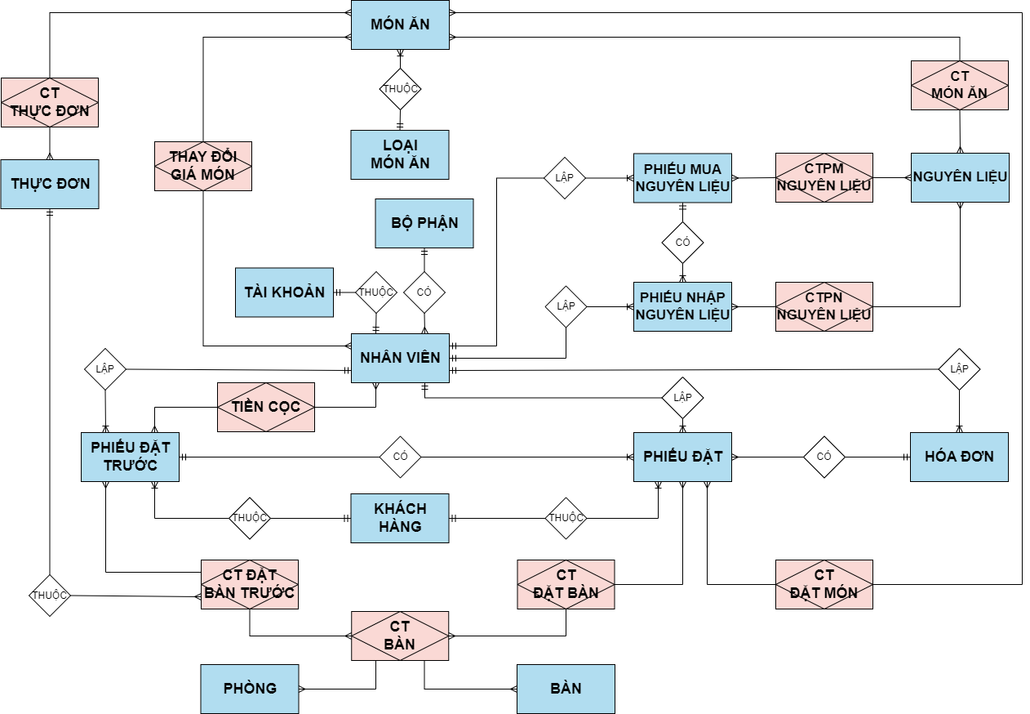

1. **Mô hình dữ liệu quan hệ**

* BAN (**MABAN**, TENBAN, SOGHE)
* PHONG (**MAPHONG**, TENPHONG)
* CT_BAN (**IDCTB**, MABAN, MAPHONG, SOGHE, TRANGTHAI)
* NGUYENLIEU (**MANL**, TENNL, DONVI, SLTON)
* LOAIMONAN (**MALMA**, TENLMA, HINHANH)
* MONAN (**MAMA**, TENMA, CHUTHICH, TRANGTHAI, HINHANH, MALMA)
* THAYDOIGIAMON (**IDGM**, MAMA, IDNV, NGAY, GIA)
* THUCDON (**IDTD**, TENTD, NGAYTAO, GIA, LOAITD)
* CT_THUCDON (**IDCTTD**, IDTD, MAMA, SOLUONG)
* CT_MONAN (**IDCTMA**, MAMA, MANL, SOLUONG)
* PHIEUMUANGUYENLIEU (**IDPM**, IDNV, NGAY)
* CT_PHIEUMUA (**IDCTPM**, IDPM, MANL, SOLUONG)
* PHIEUNHAPNGUYENLIEU (**IDPN**, IDNV, NGAY, IDPM)
* CT_PHIEUNHAP (**IDCTPN**, IDPN, MANL, SOLUONG, GIA)
* PHIEUDATTRUOC (**IDPDT**, IDNV, IDKH, NGAYTAO, NGAYDAT)
* TIENCOC (**IDTC**, IDPDT, IDNV, NGAY, TRIGIA, CMND, HOTENKH)
* CT_DATBANTRUOC (**IDCTDBT**, IDPDT, IDTD, IDCTB)
* PHIEUDAT (**IDPD**, IDNV, IDKH, IDPDT, NGAY, MAHD)
* CT_DATBAN (**IDCTDB**, IDPD, IDCTB)
* CT_DATMON (**IDCTDM**, MAMA, IDPD, SOLUONG, CHUTHICH, TRANGTHAI, GIA)
* HOADON (**MAHD**, IDNV, NGAY, TRIGIA, HOTENKH, MASOTHUE, GIASAUTHUE)

1. **Thiết kế dữ liệu**
2. **Mô hình diagram**

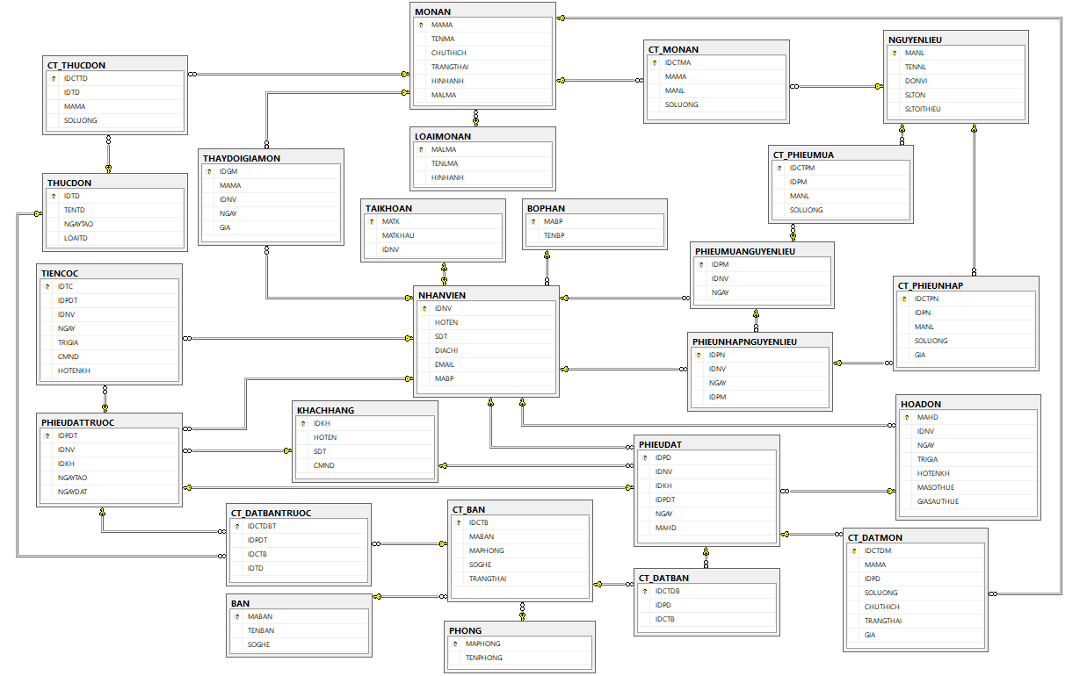

1. **Từ điển dữ liệu**

BOPHAN (**MABP**, TENBP)

|  |  |  |  |  |  |  |  |
| --- | --- | --- | --- | --- | --- | --- | --- |
| **STT** | **Thuộc tính** | **Kiểu** | **Diễn giải** | **Khóa chính** | **Khóa duy nhất** | **Khóa ngoại** | **Not null** |
| 1 | MABP | varchar(10) | Mã bộ phận | X |  |  |  |
| 2 | TENBP | varchar(50) | Tên bộ phận |  |  |  | X |

NHANVIEN (**IDNV**, HOTEN, SDT, DIACHI, EMAIL, MABP)

|  |  |  |  |  |  |  |  |
| --- | --- | --- | --- | --- | --- | --- | --- |
| **STT** | **Thuộc tính** | **Kiểu** | **Diễn giải** | **Khóa chính** | **Khóa duy nhất** | **Khóa ngoại** | **Not null** |
| 1 | IDNV | int | Id nhân viên | X |  |  |  |
| 2 | HOTEN | varchar(50) |  |  |  |  | X |
| 3 | SDT | varchar(50) |  |  |  |  | X |
| 4 | DIACHI | varchar(50) |  |  |  |  | X |
| 5 | EMAIL | varchar(50) |  |  |  |  | X |
| 6 | MABP | varchar(10) | Mã bộ phận |  |  | X | X |

TAIKHOAN (**MATK**, MATKHAU, IDNV)

|  |  |  |  |  |  |  |  |
| --- | --- | --- | --- | --- | --- | --- | --- |
| **STT** | **Thuộc tính** | **Kiểu** | **Diễn giải** | **Khóa chính** | **Khóa duy nhất** | **Khóa ngoại** | **Not null** |
| 1 | MATK | varchar(10) | Mã  tài khoản | X |  |  |  |
| 2 | MATKHAU | varchar(255) |  |  |  |  | X |
| 3 | IDNV | int | Id nhân viên |  | X | X | X |

KHACHHANG (**IDKH**, HOTEN, SDT, CMND)

|  |  |  |  |  |  |  |  |
| --- | --- | --- | --- | --- | --- | --- | --- |
| **STT** | **Thuộc tính** | **Kiểu** | **Diễn giải** | **Khóa chính** | **Khóa duy nhất** | **Khóa ngoại** | **Not null** |
| 1 | IDKH | int | Id  khách hàng | X |  |  |  |
| 2 | HOTEN | varchar(50) |  |  |  |  | X |
| 3 | SDT | varchar(50) |  |  |  |  | X |
| 4 | CMND | varchar(50) | Chứng minh nhân dân |  |  |  | X |

BAN (**MABAN**, TENBAN, SOGHE)

|  |  |  |  |  |  |  |  |
| --- | --- | --- | --- | --- | --- | --- | --- |
| **STT** | **Thuộc tính** | **Kiểu** | **Diễn giải** | **Khóa chính** | **Khóa duy nhất** | **Khóa ngoại** | **Not null** |
| 1 | MABAN | varchar(10) |  | X |  |  |  |
| 2 | TENBAN | varchar(50) |  |  |  |  | X |
| 3 | SOGHE | int |  |  |  |  | X |

PHONG (**MAPHONG**, TENPHONG)

|  |  |  |  |  |  |  |  |
| --- | --- | --- | --- | --- | --- | --- | --- |
| **STT** | **Thuộc tính** | **Kiểu** | **Diễn giải** | **Khóa chính** | **Khóa duy nhất** | **Khóa ngoại** | **Not null** |
| 1 | MAPHONG | varchar(10) |  | X |  |  |  |
| 2 | TENPHONG | varchar(50) |  |  |  |  | X |

CT_BAN (**IDCTB**, MABAN, MAPHONG, SOGHE, TRANGTHAI)

|  |  |  |  |  |  |  |  |
| --- | --- | --- | --- | --- | --- | --- | --- |
| **STT** | **Thuộc tính** | **Kiểu** | **Diễn giải** | **Khóa chính** | **Khóa duy nhất** | **Khóa ngoại** | **Not null** |
| 1 | IDCTB | int | Id  chi tiết bàn | X |  |  |  |
| 2 | MABAN | varchar(10) |  |  | X | X | X |
| 3 | MAPHONG | varchar(10) |  |  | X | X |
| 4 | SOGHE | int |  |  |  |  | X |
| 5 | TRANGTHAI | varchar(50) |  |  |  |  | X |

NGUYENLIEU (**MANL**, TENNL, DONVI, SLTON, SLTOITHIEU)

|  |  |  |  |  |  |  |  |
| --- | --- | --- | --- | --- | --- | --- | --- |
| **STT** | **Thuộc tính** | **Kiểu** | **Diễn giải** | **Khóa chính** | **Khóa duy nhất** | **Khóa ngoại** | **Not null** |
| 1 | MANL | varchar(10) | Mã  nguyên liệu | X |  |  |  |
| 2 | TENNL | varchar(50) | Tên  nguyên liệu |  |  |  | X |
| 3 | DONVI | int |  |  |  |  | X |
| 4 | SLTON | int | Số lượng tồn |  |  |  | X |
| 5 | SLTOITHIEU | int | Số lượng tối thiểu |  |  |  | X |

LOAIMONAN (**MALMA**, TENLMA, HINHANH)

|  |  |  |  |  |  |  |  |
| --- | --- | --- | --- | --- | --- | --- | --- |
| **STT** | **Thuộc tính** | **Kiểu** | **Diễn giải** | **Khóa chính** | **Khóa duy nhất** | **Khóa ngoại** | **Not null** |
| 1 | MALMA | varchar(10) | Mã  loại món ăn | X |  |  |  |
| 2 | TENLMA | varchar(50) | Tên  loại món ăn |  |  |  | X |
| 3 | HINHANH | varchar(255) |  |  |  |  | X |

MONAN (**MAMA**, TENMA, CHUTHICH, TRANGTHAI, HINHANH, MALMA)

|  |  |  |  |  |  |  |  |
| --- | --- | --- | --- | --- | --- | --- | --- |
| **STT** | **Thuộc tính** | **Kiểu** | **Diễn giải** | **Khóa chính** | **Khóa duy nhất** | **Khóa ngoại** | **Not null** |
| 1 | MAMA | varchar(10) | Mã món ăn | X |  |  |  |
| 2 | TENMA | varchar(50) | Tên món ăn |  |  |  | X |
| 3 | CHUTHICH | varchar(255) |  |  |  |  | X |
| 4 | TRANGTHAI | varchar(50) |  |  |  |  | X |
| 5 | HINHANH | varchar(255) |  |  |  |  | X |
| 6 | MALMA | varchar(10) | Mã  loại món ăn |  |  | X | X |

THAYDOIGIAMON (**IDGM**, MAMA, IDNV, NGAY, GIA)

|  |  |  |  |  |  |  |  |
| --- | --- | --- | --- | --- | --- | --- | --- |
| **STT** | **Thuộc tính** | **Kiểu** | **Diễn giải** | **Khóa chính** | **Khóa duy nhất** | **Khóa ngoại** | **Not null** |
| 1 | IDGM | int | Id giá món | X |  |  |  |
| 2 | MAMA | varchar(10) | Mã món ăn |  |  | X | X |
| 3 | IDNV | int | Id nhân viên |  |  | X | X |
| 4 | NGAY | date |  |  |  |  | X |
| 5 | GIA | int |  |  |  |  | X |

THUCDON (**IDTD**, TENTD, NGAYTAO, GIA, LOAITD)

|  |  |  |  |  |  |  |  |
| --- | --- | --- | --- | --- | --- | --- | --- |
| **STT** | **Thuộc tính** | **Kiểu** | **Diễn giải** | **Khóa chính** | **Khóa duy nhất** | **Khóa ngoại** | **Not null** |
| 1 | IDTD | int | Id thực đơn | X |  |  |  |
| 2 | TENTD | varchar(50) | Tên  thực đơn |  |  |  | X |
| 3 | NGAYTAO | date |  |  |  |  | X |
| 4 | GIA | int |  |  |  |  |  |
| 5 | LOAITD | varchar(50) | Loại thực đơn |  |  |  | X |

CT_THUCDON (**IDCTTD**, IDTD, MAMA, SOLUONG)

|  |  |  |  |  |  |  |  |
| --- | --- | --- | --- | --- | --- | --- | --- |
| **STT** | **Thuộc tính** | **Kiểu** | **Diễn giải** | **Khóa chính** | **Khóa duy nhất** | **Khóa ngoại** | **Not null** |
| 1 | IDCTTD | int | Id chi tiết thực đơn | X |  |  |  |
| 2 | IDTD | int | Id thực đơn |  | X | X | X |
| 3 | MAMA | varchar(10) | Mã món ăn |  | X | X |
| 4 | SOLUONG | int |  |  |  |  | X |

CT_MONAN (**IDCTMA**, MAMA, MANL, SOLUONG)

|  |  |  |  |  |  |  |  |
| --- | --- | --- | --- | --- | --- | --- | --- |
| **STT** | **Thuộc tính** | **Kiểu** | **Diễn giải** | **Khóa chính** | **Khóa duy nhất** | **Khóa ngoại** | **Not null** |
| 1 | IDCTMA | int | Id chi tiết món ăn | X |  |  |  |
| 2 | MAMA | varchar(10) | Mã món ăn |  | X | X | X |
| 3 | MANL | varchar(10) | Mã  nguyên liệu |  | X | X |
| 4 | SOLUONG | int |  |  |  |  | X |

PHIEUMUANGUYENLIEU (**IDPM**, IDNV, NGAY)

|  |  |  |  |  |  |  |  |
| --- | --- | --- | --- | --- | --- | --- | --- |
| **STT** | **Thuộc tính** | **Kiểu** | **Diễn giải** | **Khóa chính** | **Khóa duy nhất** | **Khóa ngoại** | **Not null** |
| 1 | IDPM | int | Id  phiếu mua | X |  |  |  |
| 2 | IDNV | int | Id nhân viên |  |  | X | X |
| 3 | NGAY | date |  |  |  |  | X |

CT_PHIEUMUA (**IDCTPM**, IDPM, MANL, SOLUONG)

|  |  |  |  |  |  |  |  |
| --- | --- | --- | --- | --- | --- | --- | --- |
| **STT** | **Thuộc tính** | **Kiểu** | **Diễn giải** | **Khóa chính** | **Khóa duy nhất** | **Khóa ngoại** | **Not null** |
| 1 | IDCTPM | int | Id chi tiết phiếu mua | X |  |  |  |
| 2 | IDPM | int | Id  phiếu mua |  | X | X | X |
| 3 | MANL | varchar(10) | Mã  nguyên liệu |  | X | X |
| 4 | SOLUONG | int |  |  |  |  | X |

PHIEUNHAPNGUYENLIEU (**IDPN**, IDNV, NGAY, IDPM)

|  |  |  |  |  |  |  |  |
| --- | --- | --- | --- | --- | --- | --- | --- |
| **STT** | **Thuộc tính** | **Kiểu** | **Diễn giải** | **Khóa chính** | **Khóa duy nhất** | **Khóa ngoại** | **Not null** |
| 1 | IDPN | int | Id  phiếu nhập | X |  |  |  |
| 2 | IDNV | int | Id nhân viên |  |  | X | X |
| 3 | NGAY | date |  |  |  |  | X |
| 4 | IDPM | int | Id  phiếu mua |  |  | X |  |

CT_PHIEUNHAP (**IDCTPN**, IDPN, MANL, SOLUONG, GIA)

|  |  |  |  |  |  |  |  |
| --- | --- | --- | --- | --- | --- | --- | --- |
| **STT** | **Thuộc tính** | **Kiểu** | **Diễn giải** | **Khóa chính** | **Khóa duy nhất** | **Khóa ngoại** | **Not null** |
| 1 | IDCTPN | int | Id chi tiết phiếu mua | X |  |  |  |
| 2 | IDPN | int | Id  phiếu mua |  | X | X | X |
| 3 | MANL | varchar(10) | Mã  nguyên liệu |  | X | X |
| 4 | SOLUONG | int |  |  |  |  | X |
| 5 | GIA | int |  |  |  |  | X |

PHIEUDATTRUOC (**IDPDT**, IDNV, IDKH, NGAYTAO, NGAYDAT)

|  |  |  |  |  |  |  |  |
| --- | --- | --- | --- | --- | --- | --- | --- |
| **STT** | **Thuộc tính** | **Kiểu** | **Diễn giải** | **Khóa chính** | **Khóa duy nhất** | **Khóa ngoại** | **Not null** |
| 1 | IDPDT | int | Id phiếu đặt trước | X |  |  |  |
| 2 | IDNV | int | Id nhân viên |  |  | X | X |
| 3 | IDKH | int | Id  khách hàng |  |  | X | X |
| 4 | NGAYTAO | date |  |  |  |  | X |
| 5 | NGAYDAT | date |  |  |  |  | X |

TIENCOC (**IDTC**, IDPDT, IDNV, NGAY, TRIGIA, CMND, HOTENKH)

|  |  |  |  |  |  |  |  |
| --- | --- | --- | --- | --- | --- | --- | --- |
| **STT** | **Thuộc tính** | **Kiểu** | **Diễn giải** | **Khóa chính** | **Khóa duy nhất** | **Khóa ngoại** | **Not null** |
| 1 | IDTC | int | Id tiền cọc | X |  |  |  |
| 2 | IDPDT | int | Id phiếu đặt trước |  |  | X | X |
| 3 | IDNV | int | Id nhân viên |  |  | X | X |
| 4 | NGAY | date |  |  |  |  | X |
| 5 | TRIGIA | int |  |  |  |  | X |
| 6 | CMND | varchar(50) |  |  |  |  | X |
| 7 | HOTENKH | varchar(50) |  |  |  |  | X |

CT_DATBANTRUOC (**IDCTDBT**, IDPDT, IDTD, IDCTB)

|  |  |  |  |  |  |  |  |
| --- | --- | --- | --- | --- | --- | --- | --- |
| **STT** | **Thuộc tính** | **Kiểu** | **Diễn giải** | **Khóa chính** | **Khóa duy nhất** | **Khóa ngoại** | **Not null** |
| 1 | IDCTDBT | int | Id chi tiết đặt bàn trước | X |  |  |  |
| 2 | IDPDT | int |  |  |  | X | X |
| 3 | IDTD | int |  |  |  | X | X |
| 4 | IDCTB | int |  |  |  | X | X |

PHIEUDAT (**IDPD**, IDNV, IDKH, IDPDT, NGAY, MAHD)

|  |  |  |  |  |  |  |  |
| --- | --- | --- | --- | --- | --- | --- | --- |
| **STT** | **Thuộc tính** | **Kiểu** | **Diễn giải** | **Khóa chính** | **Khóa duy nhất** | **Khóa ngoại** | **Not null** |
| 1 | IDPD | int | Id phiếu đặt | X |  |  |  |
| 2 | IDNV | int | Id nhân viên |  |  | X | X |
| 3 | IDKH | int | Id  khách hàng |  |  | X |  |
| 4 | IDPDT | int | Id phiếu đặt trước |  | X | X |  |
| 5 | NGAY | date |  |  |  |  | X |
| 6 | MAHD | varchar(50) | Mã hóa đơn |  |  | X |  |

CT_DATBAN (**IDCTDB**, IDPD, IDCTB)

|  |  |  |  |  |  |  |  |
| --- | --- | --- | --- | --- | --- | --- | --- |
| **STT** | **Thuộc tính** | **Kiểu** | **Diễn giải** | **Khóa chính** | **Khóa duy nhất** | **Khóa ngoại** | **Not null** |
| 1 | IDCTDB | int | Id chi tiết đặt bàn | X |  |  |  |
| 2 | IDPD | int | Id phiếu đặt |  | X | X | X |
| 3 | IDCTB | int | Id chi tiết bàn |  | X | X |

CT_DATMON (**IDCTDM**, MAMA, IDPD, SOLUONG, CHUTHICH, TRANGTHAI, GIA)

|  |  |  |  |  |  |  |  |
| --- | --- | --- | --- | --- | --- | --- | --- |
| **STT** | **Thuộc tính** | **Kiểu** | **Diễn giải** | **Khóa chính** | **Khóa duy nhất** | **Khóa ngoại** | **Not null** |
| 1 | IDCTDM | int | Id chi tiết đặt món | X |  |  |  |
| 2 | MAMA | varchar(10) | Mã món ăn |  |  | X | X |
| 3 | IDPD | int | Id phiếu đặt |  |  | X | X |
| 4 | SOLUONG | int |  |  |  |  | X |
| 5 | CHUTHICH | varchar(255) |  |  |  |  |  |
| 6 | TRANGTRAI | varchar(50) |  |  |  |  | X |
| 7 | GIA | int |  |  |  |  | X |

HOADON (**MAHD**, IDNV, NGAY, TRIGIA, HOTENKH, MASOTHUE, GIASAUTHUE)

|  |  |  |  |  |  |  |  |
| --- | --- | --- | --- | --- | --- | --- | --- |
| **STT** | **Thuộc tính** | **Kiểu** | **Diễn giải** | **Khóa chính** | **Khóa duy nhất** | **Khóa ngoại** | **Not null** |
| 1 | MAHD | varchar(50) | Mã hóa đơn | X |  |  |  |
| 2 | IDNV | int | Id nhân viên |  |  | X | X |
| 3 | NGAY | date |  |  |  |  | X |
| 4 | TRIGIA | int |  |  |  |  | X |
| 5 | HOTENKH | varchar(50) |  |  |  |  |  |
| 6 | MASOTHUE | varchar(50) |  |  |  |  |  |
| 7 | GIASAUTHUE | int |  |  |  |  | X |

1. **Phát thảo màn hình**
2. **Kịch bản sử dụng**
3. **XÂY DỰNG ỨNG DỤNG**
4. **Thiết kế Web Service**
5. **Thiết kế giao diện cho Admin**
6. **Thiết kế giao diện cho bộ phận phục vụ, bộ phận bếp và bộ phận pha chế**
7. **KIỂM THỬ PHẦN MỀM**
8. **KẾT LUẬN**
9. **Kết quả đạt được và hạn chế**
10. **Hướng phát triển**

**DANH MỤC TÀI LIỆU THAM KHẢO**